科教互助的大学生创新创业项目的实践与探索

成果总结

- 研究目标
本课题针对大学生创新创业过程中存在的问题，紧紧围绕创新创业选题的六大要素，选择了大学生创新创业项目——“多机器人协同摄像系统及在信息化教育中的应用”。主要研究目标包括两个方面：第一，走进我校现代教育技术中心，发挥信息与控制专业的优势，构建创新创业项目，进而提升了创新创业成功的转化效率；第二，结合人工智能与机器人技术，开发出一款新颖的教学录像系统，提升课程录制的效率和质量。
- 研究内容
针对本校课程录制过程中摄像机需要手动控制、图像需要有线传输、拍摄角度固定等问题，提出了多移动机器人协同摄像技术与其应用研究。如何实现拍摄过程中能同时收录多个角度的视频、提升拍摄的效率、全面提升网络课程的视频质量和教学效果是本课题研究的主要内容。
2.1 相机的远程控制与图像传输
利用ROS系统远程控制kinect v2相机，实现相机的启动和关闭，有效解决了录制课程时，需要手动启动和关闭摄像机的问题，有效减小了摄像师的工作量。为了获取相机实时拍摄的画面，通过后台远程连接移动机器人，将图像通过局域网实时给后台，并将录制的视频存储到后台便于后期剪辑，解决了传统有线传输带来的不便，提升了课程录制的效率。
2.2 相机目标跟踪
为解决课程录制过程中，由于摄像机拍摄角度固定，可能出现录制课程的老师不在屏幕中央的情况，本项目设计了一种基于二自由度云台的相机位姿校正装置。当移动机器人上位机获取到kinect v2相机采集到的图像数据后，将对其进行处理，获取目标信息，并利用上位机控制云台上舵机的运动，从而实现控制相机的位姿，使目标一直位于画面中央。
2.3 多机器人协同控制
当移动机器人开始录像时，为了方便剪辑师进行后续视频处理、提高教学视频的质量、提升课堂教学的效果，本项目提出了一种多机器人协同控制方法。后台可通过局域网同时控制多台移动机器人，并发送指定的工作任务，例如：指定地点拍摄、编队拍摄、拉远景拍摄、拉近景拍摄方式，实现多角度、多相机同时拍摄，有效提升了课程录制的效率、质量和效果。
- 关键性问题
（1）目前学校摄影棚内的摄像机是手动控制，并且拍摄画面通过有线传输到后台，录制方法较为繁琐、效率较低；
（2）在固定相机的课程录制过程中，由于拍摄的角度已经固定，所以讲课老师若走动则会导致目标不在画面中央，即老师录制课程时必须站在同一位置，加大了老师的教学负担和课程录制的难度；
（3）由于摄像机无法移动，导致课程录制过程中仅有几个角度的视频素材，不利于后期剪辑，拍摄效果较差。
4. 产品外观、组成
4.1 产品外观
本项目所搭建的移动机器人实物如图1所示。
图1 移动机器人实物图
4.2 硬件组成
图2为上位机的功能结构图，上位机主要负责核心算法的执行，包括路径规划、环境感知、定位和避障等，这些核心算法的同步执行会生成机器人控制的相关指令，这些指令会通过串口下发给下位机执行；此外上位机还有一些其他功能如相关数据的保存、和网络进行数据交换等的功能。上位机在执行算法需要的传感器数据基本来自下位机，唯一和上位机直接相连的传感器是激光雷达，这是因为尽管使用的是单线激光雷达，激光雷达的数据量相对来说还是很大的，为了给相关算法提供更加实时的数据以及不给串口的通信增加负担，将激光雷达直接和上位机以串口的方式进行连接。
图2 上位机功能图

（1）控制器
本项目设计的移动机器人信息处理和决策软件系统是基于ROS构建的，ROS是一个开源的次级操作系统，提供操作系统类似的服务。软件系统的核心工作为数据处理和决策，这些算法的执行需要其硬件能够提供较强的计算能力。
为了保证计算能力的充足和后续算法的研究，本项目选取了x86平台的intel处理器的工控机作为移动机器人上位机。图3为工控机实物图。该工控机参数如表1所示。
表1 工控机相关参数表
参数名称 | 参数 | 参数名称 | 参数
处理器 | i5-5200U | 主频 | 2.2GHz~2.7GHz
运行内存 | 4G DDR3 1600M | 显卡 | HD5500
存储空间 | 64G SSD | LAN口 | 1个
USB 3.0 | 4个 | USB 2.0 | 2个
COM | 5个 | VGA接口 | 1个
HDMI接口 | 1个

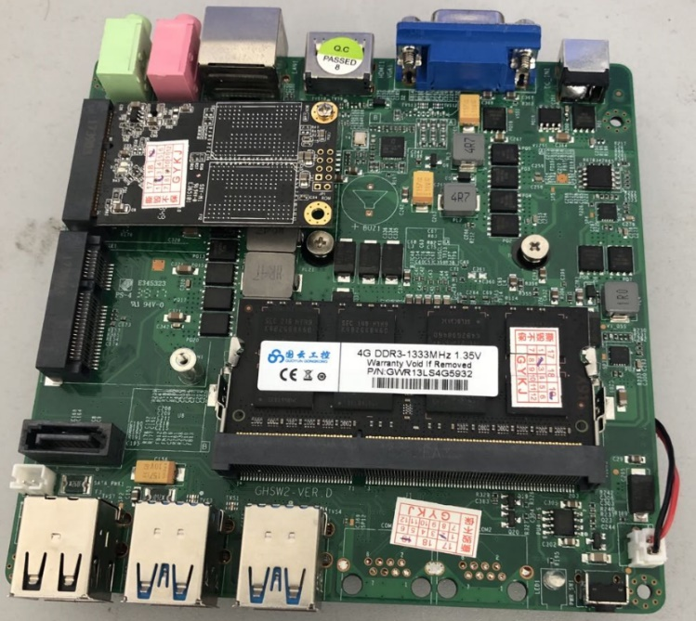
图3 工控机实物图
（2）直流无刷电机
本项目采用直流无刷电机为两个驱动轮提供动力，电机包括驱动器和电机主体。其中，驱动器负责接收STM32控制板发送的PWM脉冲信号，从而实现对电动机的控制；无刷电机利用永磁材料制成转子，同时利用霍尔元件获取转子的位置，并通过驱动器切换线圈中电流方向，从而驱动电机转动。直流无刷电机具有性能可靠、体积小、效率高、寿命长等优点，从而广泛应用于移动机器人上。直流无刷电机实物如图4所示。
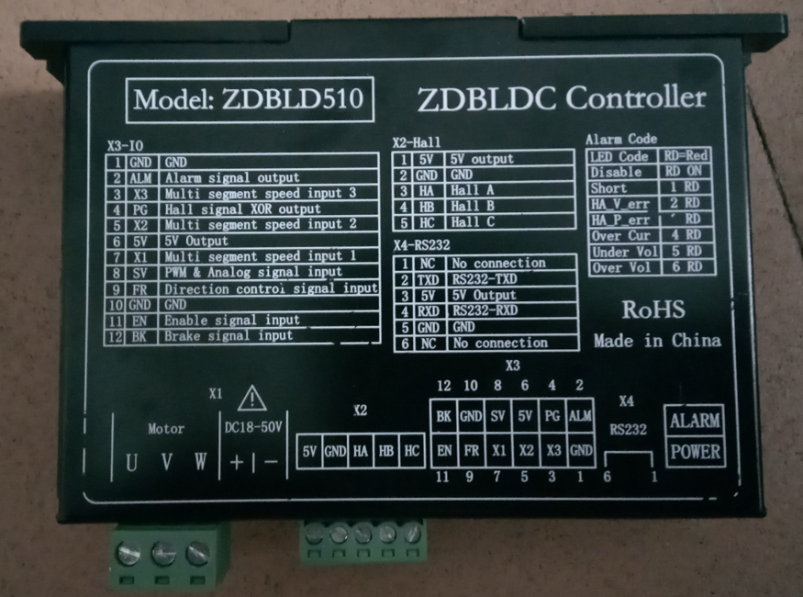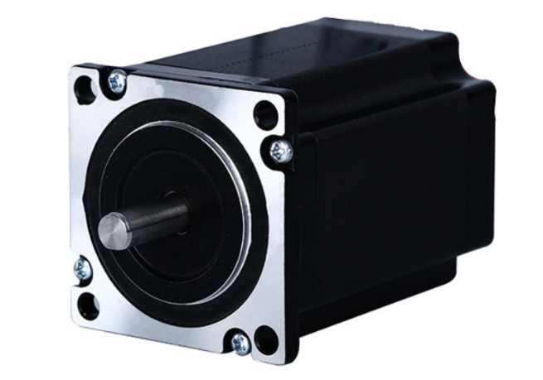
(a) 驱动器 (b) 电机主体
图4 直流无刷电机实物图
（3）激光雷达
本项目使用的激光雷达型号为Flash Lidar F4，可以通过三角测距原理实时获取移动机器人工作空间内的环境信息。激光雷达工作时会发射红外激光信号，并且图像采集系统和信号处理模块会根据接收到的障碍物反射光斑计算出激光雷达和障碍物之间的距离和角度。F4雷达具有精度高、低功耗、价格低、抗干扰能力强等优点，从而广泛使用在各个领域。Flash Lidar F4激光雷达实物如图5所示。
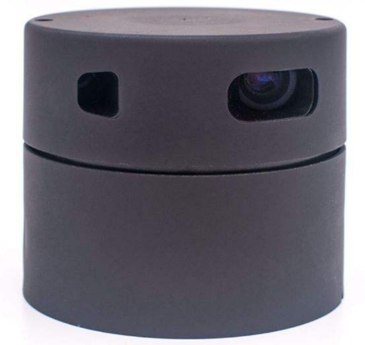
图5 Flash Lidar F4实物图
（4）编码器
本文使用增量式光电编码器来测量移动机器人行走的距离和角度。增量式光电编码器是将左、右轮运动的距离通过光电转换成脉冲信号，每个输出的脉冲信号都相当于一个增量位移。编码器工作时检测光栅不动，当码盘随旋转轴旋转时，光线通过光栅照射到光电检测装置，从而输出相差90度的A、B两组脉冲信号，当A相超前于B相则为正转，A相滞后于B相则为反转，最后经过上位机的计算即可获取左、右轮的位移量。增量式光电编码器具有原理简单、寿命长、可靠性高、易于实现等优点。编码器实物如图6所示。
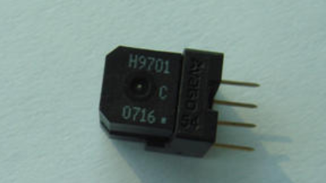
图6 编码器实物图

